Meranie nelinearít
Pomôcky: spektrálny analyzátor
signálový generátor
meraný zosilňovač (DUT)
napájací zdroj pre DUT
prepojovacie káble, redukcie a príslušenstvo
Bloková schéma:
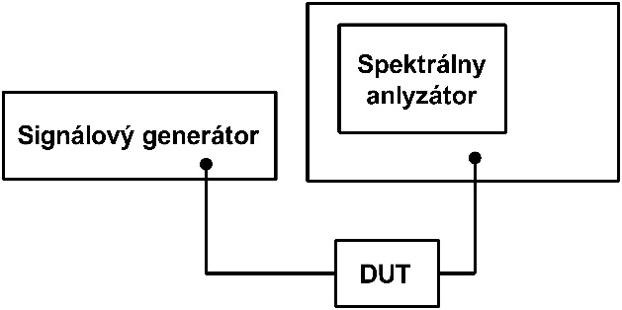
Z pomôcok zostavíme systém podľa blokovej schémy. Na vstupe DUT je zapojený signálový generátor schopný generovať 2 harmonické signály s nastaviteľným výkonom. Signál na výstupe DUT sledujeme pomocou spektrálneho analyzátora.
Pri tomto meraní zisťujeme dva základné parametre zosilňovača vyjadrujúce jeho linearitu, ktorými sú 1 dB kompresný bod a bod zadržania 3. rádu.
Postup merania:
- 1 dB kompresný bod
- Na signálovom generátore nastavíme generovanie harmonického signálu frekvencie, pri ktorej chceme merať parametre DUT. Volíme frekvenciu v pásme zosilňovača, v našom prípade 1 GHz. Merať začíname pri nízkom výkone generátora Pin, napr. -60 dBm.
- Spektrálnym analyzátorom odčítavame pomocou kurzora výkon signálu na výstupe zosilňovača P_{out} na frekvencii, ktorá je nastavená na generátore. Vypočítame zisk DUT
G = Pout – Pin + L
Kde L sú súhrnné straty prepojovacích káblov a konektorov.
- Rovnaký postup opakujeme viackrát, pričom po krokoch zvyšujeme výkon signálu dodávaného do meraného zosilňovača z generátora. Hodnoty zaznamenávame do tabuľky a zobrazujeme do grafu.
//obr. z matlabu
- Pri určitom vstupnom výkone poklesne zisk DUT o 1 dB. Tento bod nazývame 1 dB kompresný bod P1dB. Jeho súradnice sú vstupný výkon IP1dB a výstupný výkon OP1dB.
P1dB [IP1dB, OP1dB]
//obr. z matlabu

- Bod zadržania 3. rádu
- Na signálovom generátore nastavíme generovanie 2 harmonických signálov blízkej frekvencie. Volíme frekvencie blízko stredu pásma zosilňovača, v našom prípade 1 a 1,01 GHz. Merať začíname pri nízkom výkone generátora Pin, napr. -60 dBm pre oba signály.
- Spektrálnym analyzátorom odčítavame výkon signálu na výstupe zosilňovača pri jednej zo vstupných frekvencií, rovnako aj výkon 3. intermodulačnej zložky na frekvencii 0,99 GHz. Výkony zapisujeme do tabuľky.
- Graficky zobrazíme závislosti výstupného výkonu základnej a 3. IM zložky od vstupného výkonu DUT. Ich lineárne časti predĺžime priamkami. Priesečník týchto priamok sa nazýva bod zadržania 3. rádu. Má súradnice vstupného výkonu IIP3 a výstupného výkonu OIP3.
IP3 [IIP3, OIP3]
//obr. z matlabu

Zdroje:
[1] Isaakov, V. Microwave Circuits for 24 GHz Automotive Radar in Silicon-based Technologies. Springer-Verlag Berlin, 2010. ISBN 978-3-642-13597-2

